Міністерство освіти і науки України

Національний технічний університет України

«Київський Політехнічний Інститут імені Ігоря Сікорського»

Кафедра конструювання електронно-обчислювальної апаратури

Звіт

З виконання лабораторної роботи №3

з дисципліни “Аналогова електроніка”

Виконав:

студент групи ДК-62

Острянко О.В.

Перевірив:

доц. Короткий Є В.

Київ – 2018

1. Дослідження залежності Iс(Uзв) для n-канального польового МДН транзистора 2N7000
   1. 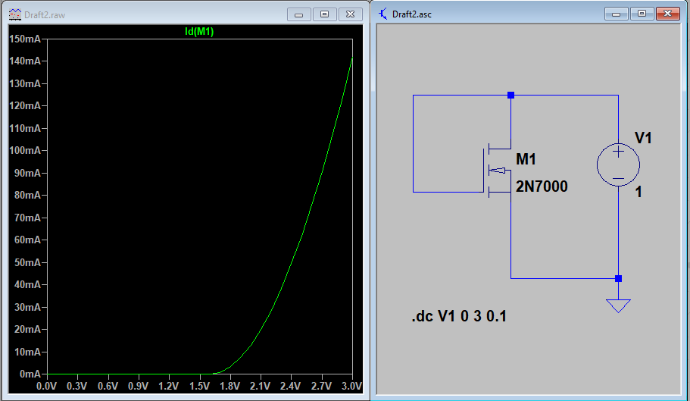Було проведно симуляцію роботи моделі польового МДН транзистора 2N7000 в режимі лінійного підвищєння напруги затвор-виток та отримано таку залежність струму стоку:

Для розрахунку порогової напруги оберемо струм стоку 20 мА, який протікає при напрузі на затворі 2.1В.

Струм, що в 4 рази більший за нього, тобто, 80 мА, протікає при напрузі стоку 2,62В.

Тоді порогова напруга буде дорівнювати:



$U_{п}=2*2,1-2,62=1,58В$,

що цілком відповідає графіку залежності.

Якщо підставити отриману порогову напругу в формулу $I_{c}=\frac{b}{2}{(U_{зв}-U_{п})}^{2}$, то можна

отримати:

* 1. Таку ж залежність було відзнято на реальному транзисторі. Отримали такі результати:

|  |  |
| --- | --- |
| Uзв, B | Iс, mA |
| 0,5 | 0 |
| 0,6 | 0 |
| 0,7 | 0,00004 |
| 0,8 | 0,00028 |
| 0,9 | 0,00181 |
| 1 | 0,01139 |
| 1,1 | 0,068 |
| 1,2 | 0,341 |
| 1,3 | 1,324 |
| 1,4 | 3,6 |
| 1,5 | 8,5 |
| 1,6 | 16 |
| 1,7 | 26,8 |

На малюнку наведено графік отриманої залежності:

З залежності видно, що істотний струм стоку починає протікати при напрузі 1,2÷1,6В, а залежність досить непогано апроксимується квадратичною функцією, що в цілому відповідає очікуванням. Похибку в визначенні порогової напруги може бути викликана технологічними особливостями виготовлення польових транзисторів – порогова напруга для деяких транзисторів може коливатися в межах 0,5÷5В.

Для експериментальних даних коефіцієнт b:

$$I_{c}=\frac{b}{2}{(U_{зв}-U_{п})}^{2}$$

$$3,6*{10}^{-3}=\frac{b}{2}{\left(1,4-1,2\right)}^{2}$$

$$b=\frac{3,6*{10}^{-3}*2}{0,04}=180*{10}^{-3}$$

Отримали величину одного порядку, тому модель можна вважати вірною. Відхилення можна пояснити так само: технологічні процеси у деяких транзисторів дають відхилення передавальної провідності до 5 разів.

1. Дослідження підсилювача з загальним витоком на польовому МДН транзисторі 2N7000
   1. Було проведено симуляцію схеми підсилювача з загальним витоком з наступними параметрами компонентів:

R1 = 304 кОм

R2 = 110 кОм

R3 = 330 Ом

C1 = C2 = 10,5 мкФ

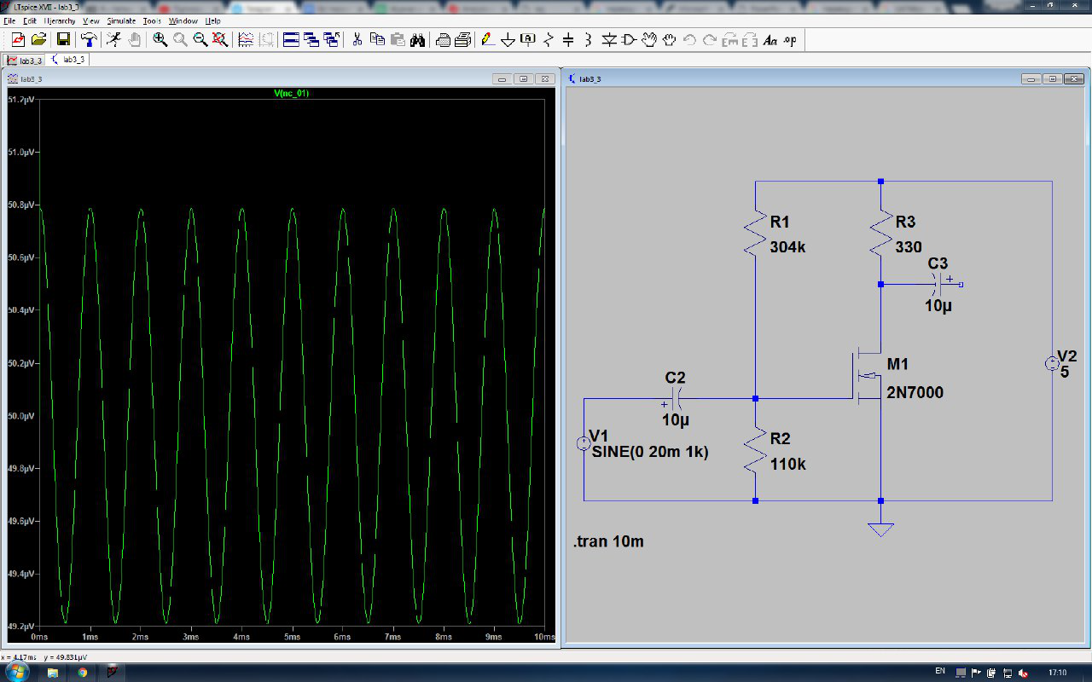

На виході підсилювача при синусоїдальному вхідному сигналі амплітудою 20 мВ нелінійних спотворень не відбувається, що свідчить про коректний підбір робочої точки.

Таку ж схему було складено в лабораторії та досліджено при таких же вхідних сигналах. Отримали наступні результати:

* 1. Для перевірки робочої точки напругу генератора сигналу виставили рівною нулю. Отримали такі параметри робочої точки спокою:

Uзв0 = 1,32В

Uвс0 = 4,17В

Ic0 = 2,4mA

* 1. На вхід підсилювача подали сигнал, аналогічний вхідному в симуляції. На виході отримали синусоїдальний сигнал без нелінійних спотворень, обернений по фазі на 180 градусів:

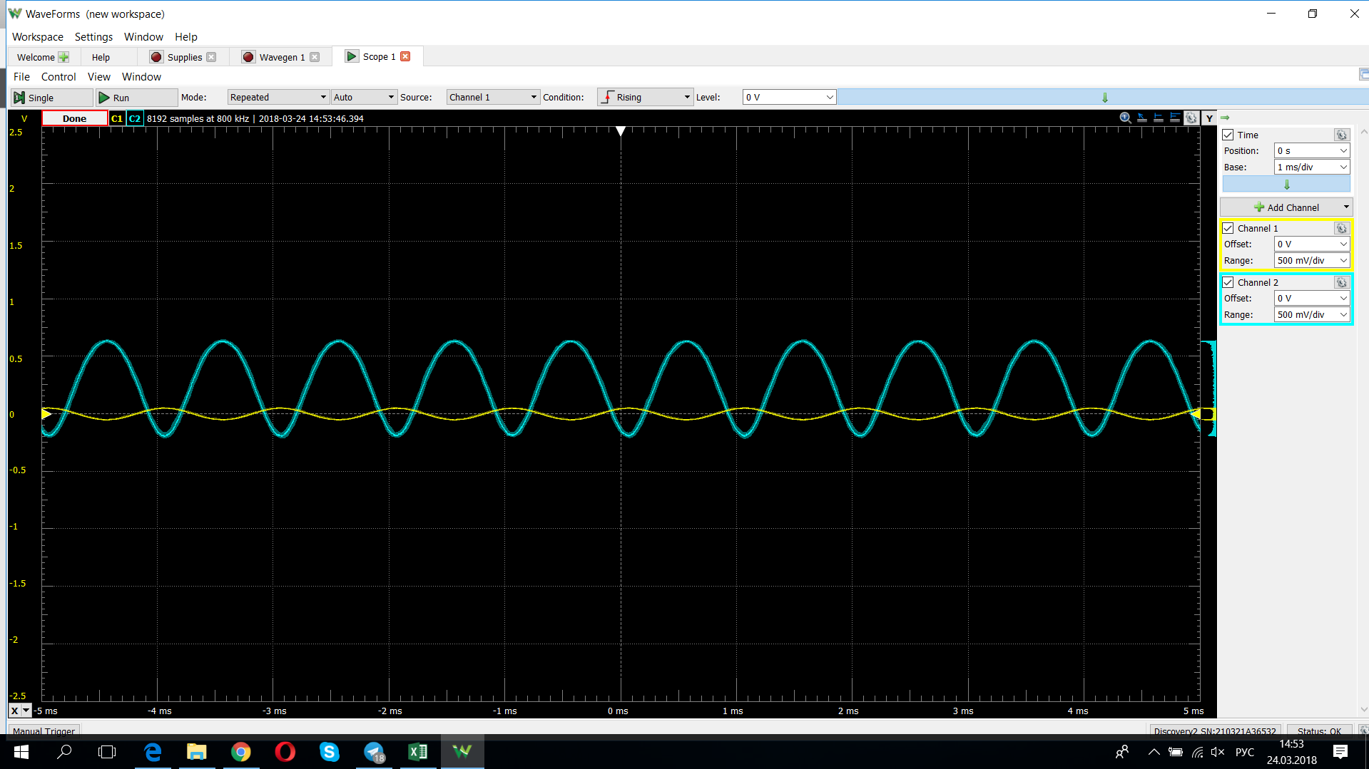

Коефіцієнт підсилення за напругою визначили як відношення амплітуди вихідного сигналу до амплітуди вхідного:

* 1. Для знаходження максимальної амплітуди вхідного сигналу напругу на вході підвищували до тих пір, поки на виході не з’явились нелінійні спотворення. Такою напругою виявилась 90÷100 мВ. Спотворення виглядали так: 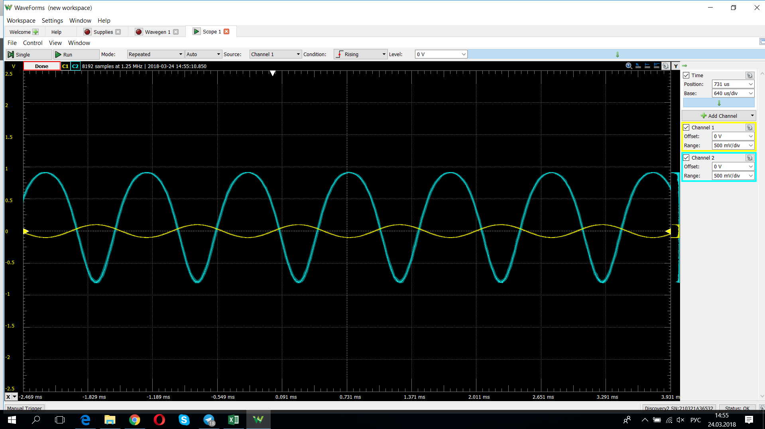
  2. Для експериментального визначення передавальної провідності шляхом включення до резистору R2 послідовно додатковий резистор на 10 кОм. Струм спокою виріс з 5 мА до 11 мА.

Тоді ΔUзв = 0,1 В, а ΔIс = 6 мА.

$$g_{m}=\frac{∆I_{c}}{∆U_{зв}}=\frac{6*{10}^{-3}}{0,1}=60 мС$$

Зі знайденої передавальної провідності можна знайти теоретичний коефіцієнт підсилення за напругою:

$$K_{U}=\frac{U_{вих}}{U_{вх}}=-g_{m}R_{3}=-60*{10}^{-3}*330=-19$$

**Висновки**

В даній лабораторній роботі провели експериментальне дослідження поведінки польового транзистору в різних режимах роботи. Отримані результати було порівняно з результатами теоретичних розрахунків, що більш-менш відповідає очікуванням. Відповідно можемо зробити висновки щодо вірності отриманих результатів, з урахуванням деякої похибки.